INCLUDEPICTURE "\\\\192.168.27.193\\1\\орготдел\\Веретнова И.П\\Форма\\Черемховский р-н - герб 1.gif" \* MERGEFORMATINET INCLUDEPICTURE "\\\\192.168.27.193\\1\\орготдел\\Веретнова И.П\\Форма\\Черемховский р-н - герб 1.gif" \* MERGEFORMATINET INCLUDEPICTURE "\\\\192.168.27.193\\1\\орготдел\\Веретнова И.П\\Форма\\Черемховский р-н - герб 1.gif" \* MERGEFORMATINET INCLUDEPICTURE "\\\\192.168.27.193\\1\\орготдел\\Веретнова И.П\\Форма\\Черемховский р-н - герб 1.gif" \* MERGEFORMATINET INCLUDEPICTURE "\\\\192.168.27.193\\1\\орготдел\\Веретнова И.П\\Форма\\Черемховский р-н - герб 1.gif" \* MERGEFORMATINET INCLUDEPICTURE "\\\\192.168.27.193\\1\\орготдел\\Веретнова И.П\\Форма\\Черемховский р-н - герб 1.gif" \* MERGEFORMATINET 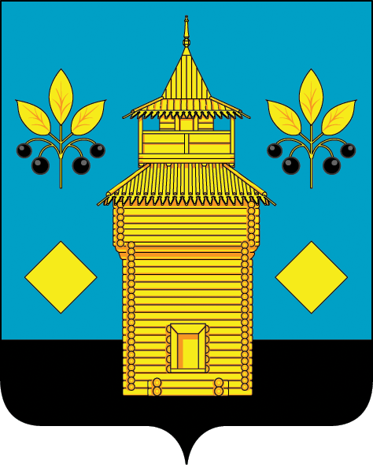
РОССИЙСКАЯ ФЕДЕРАЦИЯ
Черемховское районное муниципальное образование
АДМИНИСТРАЦИЯ

П О С Т А Н О В Л Е Н И Е

23.10.2024 | № 987-п
Черемхово

Об утверждении Положения о проведении муниципального конкурса социального
плаката и рисунка «Россия, вперёд!»

В целях повышения безопасности жизнедеятельности населения Черемховского района, повышения эффективности работы по профилактике экстремизма и терроризма, обеспечения минимизации и ликвидации последствий его проявлений на территории Черемховского районного муниципального образования, в соответствии с Федеральными законами от 6 марта 2006 года № 35-ФЗ «О противодействии терроризму», пунктом 6.1. части 1 статьи 15 Федерального закона от 6 октября 2003 года № 131-ФЗ «Об общих принципах организации местного самоуправления в Российской Федерации», руководствуясь статьями 24, 50 Устава Черемховского районного муниципального образования, администрация Черемховского районного муниципального образования

ПОСТАНОВЛЯЕТ:

1. Утвердить:
1.1. Положение о проведении муниципального конкурса социального плаката и рисунка «Россия, вперед!» (приложение № 1).
1.2. Состав конкурсной комиссии (приложение № 2).
2. Настоящее постановление опубликовать в газете «Моё село, край Черемховский» и разместить на официальном сайте Черемховского районного муниципального образования.
3. Контроль за исполнением настоящего постановления возложить на исполняющего обязанности заместителя мэра по социальным вопросам Манзулу Е.А.

Мэр района С.В. Марач

Приложение № 1
к постановлению администрации
Черемховского районного
муниципального образования
от 23.10.2024 № 987-п

Положение
о проведении муниципального конкурса социального плаката и рисунка
«Россия, вперёд!»

1. Общие положения
1.1. Настоящее Положение о проведении Конкурса социального плаката «Россия, вперёд!» регламентирует порядок и правила организации и проведения конкурса.
1.2. Организатором Конкурса является межведомственная комиссия по профилактике правонарушений при администрации Черемховского районного муниципального образования (далее - АЧРМО) совместно с отделом образования администрации Черемховского районного муниципального образования.
1.3. В рамках Конкурса участники создают плакаты социальной рекламы (далее – Работы), раскрывающие тематику Конкурса.

2. Цели и задачи Конкурса
2.1. Целями Конкурса являются: развитие у детей и подростков правового воспитания, регулирование и защита прав и свобод человека и гражданина, противодействие терроризму и экстремизму, укрепление гражданского единства, обеспечение законности и общественной безопасности.
2.2. Задачами Конкурса являются:
- усиление работы по первичному правовому воспитанию среди обучающихся образовательных учреждений;
- развитие творческих способностей детей и подростков;
- раскрытие творческой индивидуальности и развитие социальной активности молодого поколения, в том числе в сфере профилактики;
-совершенствование профилактической работы, основанной на развитии гражданского самосознания обучающихся.

3. Участники Конкурса
Участниками Конкурса являются обучающиеся образовательных организаций Черемховского района с 5 по 11 классы.

4. Требования к оформлению творческих работ
4.1. Работы должны быть направлены на профилактику идей терроризма и экстремизма, обеспечение равенства прав и свобод человека и гражданина, укрепление национального согласия у подростков и молодёжи.
Работы, не раскрывающие данные направления, к Конкурсу не допускаются и отклоняются по формальному признаку.
4.2. Участники Конкурса представляют рисунки и плакаты, выполненные в самой разной технике (гуашь, тушь, акварель, аппликация, смешанная техника и т.п.).
Размер плаката – А2 (420х594 мм), А3 (297х420 мм); рисунки выполняются на плотной белой бумаге для рисования или в формате А4 (210х297 мм).
4.3. В правом верхнем углу оборотной стороны рисунка, плаката указывается информация об авторе: наименование учреждения образования, класс, возраст, фамилия, имя, отчество автора (авторов) работы, название работы.

5. Требования к проведению Конкурса
Участники представляют Работы на Конкурс с 20 октября до 20 ноября текущего года; заявки на участие подать до 25 октября текущего года на электронную почту отдела образования АЧРМО методисту центра развития образования.
Конкурсные работы принимаются до 20 ноября текущего года по адресу: гор. Черемхово, ул. Дек. Событий, дом 5 А в кабинете № 7, 9 МБУ «ЦРО».

6. Тематика Конкурса:
- «Мир и согласие народов России» (обеспечение межнационального мира и согласия, гармонизации межнациональных отношений, обеспечение равенства прав и свобод человека и гражданина, правовое воспитание);
-«Мы за мир!» (общественная безопасность, противодействие идеям терроризма и экстремизма).

7. Критерии оценки:
- соответствие содержания рисунка, плаката целям и задачам Конкурса – 5 баллов;
- творческий подход к выполнению Работы – 10 баллов;
- качество выполнения Работы – 5 баллов;
- социально – агитационная направленность, оригинальность идеи – 10 баллов;
- эстетическое оформление Работы – 5 баллов;
- яркость, неординарность работы – 5 баллов;
- новизна используемого сюжета – 5 баллов;
- степень информативности – 5 баллов;
- лозунг, призыв, слоган – 5 баллов.

8. Конкурсная комиссия
Для организации, проведения и оценивания творческих работ Конкурса создается конкурсная комиссия в составе председателя и четверых членов комиссии.

9. Награждение победителей Конкурса
9.1. Победителями считаются пять участников набравших наибольшее количество баллов.
9.2. Победители Конкурса награждаются грамотами и дипломом победителя Конкурса, ценными подарками.
9.3. Участники Конкурса не занявшие призовые места награждаются сертификатами участников Конкурса.
9.4. Работы участников Конкурса могут в дальнейшем использоваться с целью пропаганды профилактики правонарушений, здорового образа жизни и оформления выставок.

10. Финансирование конкурса
Финансирование на проведение муниципального конкурса «Россия, вперед!» осуществляется за счёт средств местного бюджета в пределах утвержденных лимитов бюджетных ассигнований.

Приложение № 2
к постановлению администрации
Черемховского районного
муниципального образования
от 23.10.2024 № 987-п

Состав
конкурсной комиссии Черемховского районного муниципального образования при проведении муниципального конкурса социального плаката и рисунка «Россия, вперед!»

Председатель комиссии: | консультант по вопросам организации  профилактики правонарушений
Члены комиссии: | директор центра развития образования (МКУ «ЦРО» отдела образования) (по согласованию)
региональный специалист отдела
молодёжной политики и спорта

начальник отделения по делам
несовершеннолетних МВД России МО «Черемховский»
(по согласованию)

художник–оформитель районного
центра внешкольной работы (МКУ ДО «ЦВР» р. п. Михайловка)
(по согласованию)

